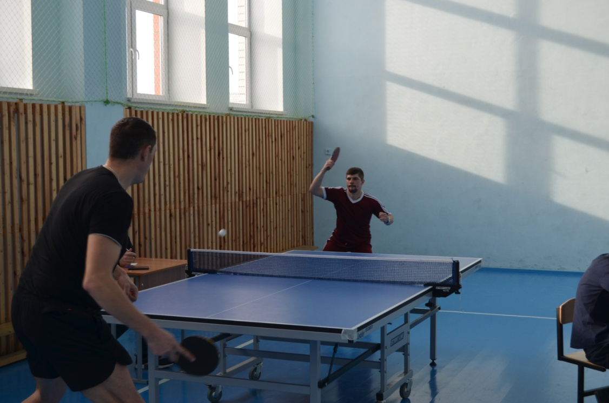

27 января 2018г на базе МБОУ "Жерновецкая средняя общеобразовательная школа" прошло Первенство Золотухинского района по настольному теннису среди юношей и девушек, мужчин и женщин.  
по итогам командного зачета, среди юношей и девушек:  
МКОУ "Гремяченская ООШ" - 1 место  
МБОУ "Жерновецкая СОШ" - 2 место  
МБОУ "Будановская СОШ" - 3 место  
  
командный зачет среди мужчин и женщин:  
Жерновецкий сельский совет - 1 место  
Золотухинский поселковый совет - 2 место  
Будановский сельский совет - 3 место  
  
личное первенство среди девушек и женщин:  
Арепьева Кристина - 1 место  
Кантарева Екатерина - 2 место  
Сазонова Марина - 3 место  
  
личное первенство среди юношей и мужчин:  
Седых Николай - 1 место  
Кураш Дмитрий - 2 место  
Карпухин Игорь - 3 место

